**《富致秘录》V2.1**

**陈雅山** **著**

**序**

**天地人 第一**

**经济阴阳循环说 第二**

**平均法 第三**

**九数中正法 第四**

**中源线建仓法 第五**

**目录导读：架构-原理-方法-过程-管理 三法独立**

**嘉庆二十三年 校刊**

[](http://www.wangmingsen.cn/)

**序**

**夫天,宙然示人神; 地,坨然示人明矣。天地奠位，神明通气。有** **一、有二、有三，位各殊辈，回行九区，终始连属，上下无隅。**

**察龙虎之纹，观鸟龟之理，运诸七政，击之泰始极焉。以通璇玑** **之统，正玉衡之平，用方之相研，刚柔之相干。盛则入衰，穷则更生。** **有实有虚，流止无常。**

**天有规，地有范，人之为中，三权相属，取其中。天人合一，无地范，则阴阳未平也；地人合一，无天规，则天地难恒久。惟天地人三才之相合，则天地万物生。万物滋长有其要，主取其反，反者道之动，正者反之为反矣，此为正反之理。**

**万变不离其宗，天地未成，先有一理，老子强之为道。**此道主宰 万物，万物因之变化繁衍，再次生道。道与天地互生互灭，阴阳五行 皆在此轮回之内，亦在其轮回之外。

**纵使银价之上下变动，亦难逃脱轮回之道。银价之变，通乎太极；** **太极之变，合乎于图书之理。图书，不外乎一阴一阳。图书之理，示人于无，无中生有，有始生一，一生二，二生三，三生万物。数理至三，则天地将再轮回。若有始无终，天地将恐灭，亡而复生，生而复亡，天道轮回，道之理也。**[](http://www.wangmingsen.cn/)

吾昔年立志投身于白银市场，并非因吾之无财，皆因白银市场之 难测，如风云之诡变，每临白银市场，场内银价瞬息万变时，人皆叹 息，谓之：银价深不可测！吾深思良久，万物皆有规，何谓银价无规？至此投身白银市场，试图探索市场之道。入场，方觉市场之神秘莫测， 但经年历久，以道御之，方解其惑。

**其道之源，源自一友，友为樵夫。语吾：“上之为下，下之为上， 上下若为阴阳之一，则可以正测反，以反测正。 ”因而，解吾心中之** **惑，吾取其精髓。谓之，欲得上涨，必取下跌，欲得下跌，必取上涨。** **天之规，地之范，人之理，三者合一，则大利可生。**

**集二十余年之精力，终成大体。书中之法为不败之法，后世人得** **之，若不得精髓，万不可轻用，其法轻用，反受其害，此书亦不可轻** **传于后世。**

**嘉庆二十三年冬** **于苏州**

**陈雅山**

**嘉彦轩刊印**

[](http://www.wangmingsen.cn/)

# **第一** **天地人**

**《河图》为上古之图，亦为天赐人之神图。宇宙万象，皆出于此。寓意多极，玄妙无穷。**河图本为星象之图，其亦可用之于地理。故在天为象，在地成形也。天之象，乃二十八宿；地之形，则合乎青龙、白虎、 朱雀、玄武、明堂之理也。天地有别，但却无差；差别之中，又无差别；是非之间，又无是非，两者之间彼此相合。

**《洛书》出洛水，示人以河图之对。河图洛书互为阴阳，两者既相对又相辅。**自古图书临世，其源扑朔迷离，来无影去无踪。故图书之争，历年不衰，未有定论。自伏羲氏做卦以来，贤者皆以卦为正宗。**八卦甲子，是生万象，阴阳相对，物之理也**。

**故帝曰：观天之道，执天之机，尽矣。**故天有五贼，见之者昌。 五贼在乎心，施行于天。宇宙在乎手，万化生乎身，天性人也，人心 机也。立天之道以定人也。天发杀机，移星易宿，地发杀机，龙蛇起 陆，人发杀机，天地反覆。天人合发，万化定基。

性有巧拙，可以伏藏。九窍之邪，在乎三要。可以动静，火生于 木，祸发必克，奸生于国，时动必溃。知之修炼，谓之圣人。天生天 杀。道之理也。天地，万物之盗。万物，人之盗。人，万物之盗。三

盗既宜，三才既安。

[](http://www.wangmingsen.cn/)

**故曰: 食其时，百骸理，动其机，万化安。**人知其神而神，不知其 不神，所以神也。日月有数，大小有定，圣功生焉，神明出焉，其盗机也，天下莫能见，莫能知也。君子得之固躬，小人得之轻命。盲者善听，聋者善视。**绝利一源，用师十倍，三返昼夜，用师万倍。**

**心生于物，死于物，机在于目。天之无恩，而大恩生。迅雷烈风，** **莫不蠢然。至乐性余、至静性廉。天之至私，用之至公。禽之制在炁，** **生者死之根，死者生之根。恩生于害，害生于恩。**

愚人以天地文理圣，吾以时物文理哲。愚人以愚虞圣，吾以不愚 虞圣，人以奇期圣，吾以不奇期圣。

**故曰：沉水入火，** **自取灭亡，** **自然之道，静。故天地万物生天地** **之道，浸。故阴阳胜阴阳，相推而变化，顺矣。**是故圣人知自然之道 不可违，因而制之。至静之道，律历所不能契。爰有奇器，是生万象， **八卦甲子，神机鬼藏。**阴阳相胜之术，昭昭乎近于象矣。

**其文为《黄帝阴符经》，经中所载，天下奇文也。**其天地人三才，彼此依存，彼此对立，对立及依存之间，若有相连，若有所断，断续之间，又为阴阳。**其本,为易之本；其象,为易之象，图书及八卦,为宇宙之象形，黄帝之阴符经，为万物之文字解说也。**

[](http://www.wangmingsen.cn/)

**河图诀曰：**

天一生水，地六成之。 地二生火，天七成之。 天三生木，地八成之。 地四生金，天九成之。 天五生土，地十成之。

**所以，一为水之生数，二为火之生数，三为木之生数，四为金之** **生数，五为土之生数，六为水之成数，七为火之成数，八为木之成数，** **九为金之成数，十为土之成数。万物有生数当生之时，方能生。万物** **有成数,能成之时，方能成。一六共宗，为水，居北。二七同道，为火** **,** **居南。三八为朋，为木，居东。四九为友，为金，居西。五十同途** **,** **为土，居中。河图以十数合五方、五行、阴阳、天地之象。**

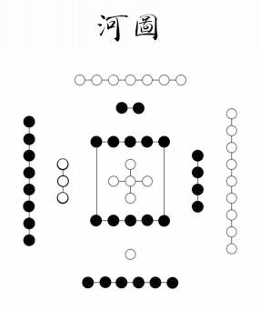

[](http://www.wangmingsen.cn/)

**图式** **:以白为阳，为天，为奇数；黑为阴，为地，为偶数。并以** **天地合五方，以阴阳合五行。**

一六共宗居北方，因天一生水地六成之。 二七同道居南方，因地二生火天七成之。 三八为朋居东方，因天三生木地八成之。 四九为友居西方，因地四生金天九成之。 五十同途居中央，因天五生土地十成之。

**河图,因据五星出没之象而成。上古五星为五纬，金木水火土。木曰岁星，火曰荧惑星，土曰镇星，金曰太白星，水曰辰星。**

五行幻化，以二十八宿为界，水星见于北，正当冬气交，万物蛰伏，地唯冰雪；七月夏至，火星见于南，夏气交令，地上炎炎；三月春分，木星见于东，正当春气当令，草滋长春满人间。五月土星见于中，以示炎夏湿土之气当令。木火金水皆以其为中，其间过度。九月秋分，金星见于西。以示秋杀伐之气当令，万物老矣，俱皆凋零。

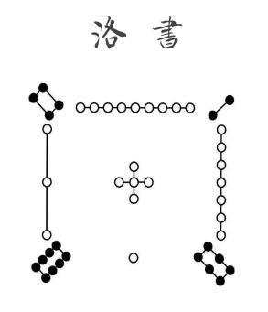

[](http://www.wangmingsen.cn/)

**《洛书》古称“龟书”，为阴阳五行术数之源也，古时称其甲背上有此图。**寓意：戴九履一，左三右七，二四为肩，六八为足，以五居中。五方白圈皆阳数，四隅黑点为阴数，其二。

**昔年黄帝东巡过洛,修坛沉璧，受龙图于河，龟书于洛东。昔黄** **帝之时，天大雾三日。帝游洛水之上，见大鱼，煞五牲以醮之。** **天乃甚雨，七日七夜，鱼流始得图书。亦有传说云，黄帝坐于玄沪洛水之上，有凤凰衔图置帝前。另有传说云，仓颉为帝南巡登阳虚之山，临于玄沪洛之水，灵龟负书、丹甲青文，以授之。**

**传说纷纭，大禹传说：大禹时，洛阳西洛宁县洛河中，浮出神龟** **背驮洛书献给大禹。大禹依此治水成功，遂划天下为九州，又依此定** **《九章大法》论河图洛书。又或说，禹治洪水时，天帝赐给禹治洪水，因而得赐洛书。** **法而陈之，天与禹，洛出书。神龟负文而出，列于背有数至于九。禹遂因而第之，以成九类。**

**常道传言繁多，以致世人无法辨别真伪，然洛书之本，却万世不变。吾辈对于传说略观大概即可，不可拘泥于众多传说，但求义理之精髓。**

《易经》乃远古之书，相传与河图洛书一脉相承。易经分三部：

**一曰** **天皇氏之连山易.** **二曰** **归藏易。**

**三曰** **周易。**

**据说,唯有远古时期三易并存于世。逮于近世，连山与归藏俱亡矣** **。**惜哉！天地开辟，万物浑浑，无知无识，阴阳所凭。天体始于北极 之野，日月五纬一轮转，天皇出焉：定天之象、法地之仪、做干支以 定日月度。

**《周易》皆因连山、归藏遁匿无踪，前辈贤人陈抟老祖，究天人** **之变化，分数理之精要，集众理学于一身。遂作龙图三易，实乃万世** **之典，** **日月之表也。**

**陈抟无极图** **太极八卦图**

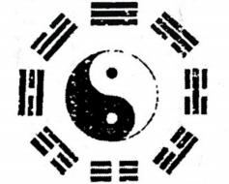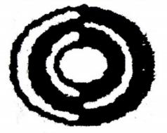

**《连山易》又称《连山周礼春官宗伯大** **卜大** **卜掌》。三易之法：** **一曰连山。**

**二曰归藏。** **三曰周易。**

其经卦皆八，其别皆六十有四；其筮人有云，筮人掌三易、以辨九筮之名。一曰连山，二曰归藏，三曰周易。连山，义为：山出内气，山连山。

[](http://www.wangmingsen.cn/)

**三国时，**郑玄作《周礼注》**，名曰“连山，似山出内气也。”古** **有《易赞》，《易论》皆言：“连山者，象山之出云，连连不绝。”**

**贾公彦疏曰：“连山，似山出内气也者。此连山易，其卦以纯艮** **为首，** **艮为山，山上山下，是名连山。云气出内于山，故名易，为连** **山。** **”**

**吾窃以为，连山为中，天地开辟，万物浑浑，无知无识，阴阳所** **凭，天体始于北极之野，** **日月五纬一轮转。天皇出焉，定天之象，法** **地之仪，做干支以定日月度。乾、兑、离、震、坤、艮、坎、巽所排** **列。**

**而归藏卦画依乾、兑、离、震、巽、坎、艮、坤所排。归藏易中** **无乾、坤、坎、震八卦，唯有天、地、金、水、火、风、山、木。**

**卦序：**天乾位，金兑位，山离位，水震位，火巽位，风坎位，木 艮位，地坤位。

**吾以归藏为正反之一，殊难定论，周易八卦之象人皆见之。此不** **复画书中，皆专论其理也。**

**先天八卦，天地定位，山泽通气，雷风相薄，水火不相射，八卦** **相错。**

后天八卦，帝出乎震，齐乎巽，相见乎离，致役乎坤，说言乎兑， 战乎乾，劳乎坎，成言乎艮。**所谓震、兑，横六卦，纵八卦**。

**歌诀：乾三连，坤六断，震仰盂，艮覆碗，离中虚，坎中满，兑**

**上缺，巽下断。**

**八卦代数：**乾一，兑二，离三，震四，巽五，坎六，艮七，坤八。 **八卦五行：**乾兑金，震巽木，坤艮土，离火，坎水。

**八卦生克：**乾兑金生坎水，坎水生震巽木，震巽木生离火，离火 生坤艮土，坤艮土生乾兑金；乾兑金克震巽木，震巽木克坤艮土，坤 艮土克坎水，坎水克离火，离火克乾兑金。

**八卦旺衰：他乾兑旺于秋、衰于冬；震巽旺于春、衰于夏；** **坤艮旺于四季、衰于秋；离旺于夏、衰于四季，坎旺于冬、衰于春四季。**

**易经之卦象,本为真理而生,然世人却将易经当做算卦卜巫之术** **,** **实乃大错。**

**易有三理：一曰正，二曰反，三曰中。正反之间，必定有中。有中，则可定正反，正反本难分，全靠中间推；正反之后中间反，则阴阳反，** **反即为正，正即为反。**

1. **爻卦画之基本单位为爻**

爻分奇画与偶画：奇画由一条长的横线而成“—”，称之为**阳爻**；**偶画**以两条断横线示之“--”，称之为阴爻。每卦从最底推演总计六爻，六爻以不同之奇画偶画相合，终成八八六十四，**象易之天地人三才观**。二爻为地，奇画为刚，偶画为柔。三四爻代表人，奇画为义，偶画为仁。五、上爻代表天，奇画为阳，偶画为阴。所以，用阳爻阴爻称谓奇画与偶画，是泛阴阳论之理。

[](http://www.wangmingsen.cn/)

**二、卦之画即由六条“—** **”“-- ”奇偶画爻相合。**

**三、卦之名意即前卦画之名。**

**四、卦辞在卦名后，对六爻之结合。**

**五、爻为题，即爻位之名。意即某爻在六爻之中的具体性质。**

**六、爻卦位自下而上为，初一，二，三，四，五，上“—** **”为九，**

**“-- ”为六，余皆不复为例。**

**六爻辞为单爻之解说，一卦有六爻，故共有六爻辞。**如：“九二， 见龙在田，利见大人，同卦。”六爻辞彼此相对静止，但又相互关联， 似静止而非静止，相互依存而又独立，独立而不改异同，时间阶段难 测。

**七、上卦下卦，内卦外卦，因六十四卦而变化，初由三爻，八卦重之演变而成。**

**八、卦成列象，在其中矣。**因而，**重之爻在其中矣**。故六爻卦亦 可分为上下两层，四、五、上为上卦或外卦，初、二、三为下卦或内 卦、复卦。上地下震，内震外地，谦卦，为坤上艮下。

[](http://www.wangmingsen.cn/)

道德经与银价变化之**精要**

**昔年，老子出函谷关，**关伊喜**强令其作书，老子旋即留下道德经，书中所载，恒古未有。纵观其书，全为解易之玄妙。**

**易为形，道德经为质。若区分上下，易为抽象，道德经为具体。**

**今所以在书中引用《道德经》，全为用文字解说银价变化，本书所解说，皆为精要部分：**

**一、反者道之动，弱者道之用。**万物之运动皆依靠反，无反则无 正，无反无正则无天地，故银价之变化如下**。**

**欲要上涨，必取下跌；欲要下跌，必取上涨；若上下难定，则取** **中间之上下，此即为小上下，果如此，沒身不殆。**

**二、虚而不屈，动而愈出。**多言数穷，不如守中。银价变化终有 极限，见好就收，天之道也。

**三、天长地久。 天地之所以能长久者，以其不自生、故能长生。投身白银市场，只可为操控而生，不可心念白银。故不为白银，反得白银。**

**四、上善若水，水利万物而不争，处众人之所恶，故几于道。水尚且处于低下，何况人与银价乎？银价变化，处下而得上，处上而得下，数理所得，不可违逆。**

**五、持而盈之，不如其已；揣而锐之，不可常保。金玉满堂，莫** **之能守；富贵而家骄，** **自遗其咎。功遂身退，天之道。投资白银切记戒骄戒傲。**

[](http://www.wangmingsen.cn/)

**六、五色令人目盲；五音令人耳聋；五味令人口爽。驰骋畋猎** **,令**

**人心发狂；难得之货，令人行妨。是以圣人为腹不为目，故去彼取此。** **以上五种皆损于自身，更甚者为白银。自古及今，白银多者反受其害。求财恨不得，财多反害己。**

**七、知人者智，** **自知者明。**胜人者有力， 自胜者强；知足者富， 强行者有志；不失其所者久，死而不亡者寿。文中精髓在于“ 自胜者 强 ”。投资白银其最大之敌，莫过于自身修炼， 自身方为正道。

**八、道生一，一生二，二生三，三生万物。银价变动有一、有二、** **有三，三为衰竭，二为适中，不如取其一。**

**九、天得一以清，地得一以宁，候王得一以为天下正。可见一之** **玄妙。银价亦不可贪二与三。**

**何谓天道，天道有常，不为尧存，不为桀亡。一人之身心，唯有** **感悟一途，此乃天道也。天道亦无常，有常变无常，但万变不离其踪** **也，为天道。易曰：谦，亨。天道，下济而光明。天道，福善祸淫，** **降灾于夏。天道，幽且远，鬼神茫昧。然，天道至公，亦至私。随手** **撒下万般福祸。大至天地，小至蝼蚁，皆不能避。天之规亦为规律，** **规律有迹却又无迹，玄妙至极。非人智可达也。**

**夫春气发而百草生，正得秋而万宝成。夫春与秋，岂无得而然哉？** **天道已行矣，皆得自然之道，故不为也。六岁一饥，十二岁一荒，天道然。殆非独有，司之罪也。**

[](http://www.wangmingsen.cn/)

**四时更变化，天道有盈亏。盖天道无端，唯数可以推其机；天道** **至妙，因数可以明其地之范。如天之规，反观地即为天，天地本为一体。**

**人之理：人趋利而避害，本性也。**然一心为利，却不得利矣！故投 资白银，首在修炼自身。人之性有巧拙，然性巧未必可成大业，成大业者如水，任尔万般蹂躏 ，水因之变化而变化，故无损。此等奇能，人若具之，必成大器。性有偏差，则绝不可投身白银市场。

**钱财不可轻借、轻许于人：因无信誉之人居多。钱财出借，一旦难以收回，悔之晚矣。但**为人亦不可失信于他人**，一旦失信，再欲建立信誉，难矣。**

[](http://www.wangmingsen.cn/)

# **第二** **经济阴阳循环说**

大清国为银铜双制，虽论银铜，却不得不兼论时政，皆因时政对银价影响极深。**一曰：阴阳平衡说；二曰：银钱变动说；三曰：时政变动说；四曰：时政制衡说；五曰：自然市场平衡说。**

**一曰** **阴阳平衡说**

**阴阳两道为无影、无形、无踪之手，主宰万物。经济时政及银价亦不例外。其不止于此，王朝更迭，命运沉浮皆因阴阳两道主掌。**

**二曰** **银钱变动说**

**自古及今，及至大清国，历代王朝，皆以银钱政法控制国民。时而松，时而紧，时而平衡，使民受制于王朝掌控。故银钱紧时，如寒冬临世，百业萧条，谋生之艰，泪断长河。银钱松时如春盖世，草木滋长，百姓皆受其利。铸钱税利增减，亦可使银价变化。其中精要，唯圣人可查矣。**

**三曰** **时政动乱说**

嘉庆四年，乾隆帝驾崩。嘉庆帝惩和珅，查抄其产，历数和珅二 十余款罪状。其中八款大逆不道，人皆称颂和珅贪婪无度。所盖楠木[](http://www.wangmingsen.cn/)房屋，僭侈逾制，其多仿照宁寿宫制度。其园寓点缀与圆明园蓬岛瑶台无异。家内所藏珍宝内，珍珠手串竟有二百余串，较之皇宫大内 多至数倍，家内银两及衣服等件数逾千万，夹墙藏金二万六千余两， 私库藏金六千余两，地窖埋藏银两百余万。

至此府库充盈，此时本该将银钱取之于民,用之于民，然当政者 将银钱收归府库，后未有利民之策矣!

此诚国之败乱之源矣！**故王者富民，霸者富士。仅存之国,富大**

**夫,亡国富府库。**以此观之，大清国国运堪忧。时下民间多无财，银价 必涨矣！此自然之法，故购入白银待涨。同时将多余银两贷至民间获 利。目之所及，吏治腐败，官吏对百姓层层盘剥，州县之官多方婪索， 竭其脂膏剥削小民。督抚大吏勒索属员，层层脧削。

至此，吾料大清国国运余日无多，且吾闻多处军官克扣军饷，勒 索百姓，兵士疏于训练，至民不聊生的百姓铤而走险，为之暴徒，揭 竿而起。先于黔，苗民造反。

彼时起，能藏金者即藏金，以致银价居高不下， 良银大受私藏， 至后白银大受藏匿，民间黑市数不胜数。官府追查不了了之，清国镇 压暴乱耗费白银无数。

大军过处，荆棘生焉。历时九载后， 白莲教造据州县，达二百零[](http://www.wangmingsen.cn/)

四个。大清国征调，十六省征调官兵前往镇压，大好河山满目疮痍。

嘉庆十八年九月，京城天理教首领林清造反，攻入皇宫。天理教又名 八卦教，为白莲教旁支，传布于河北、山东、山西、河南各地，按八卦分 为八区教徒。河南滑县李文成与北京林清是主要教首。预定在嘉庆十八年 九月十五日八方向同起。盖因李文成行事不密被官府捉拿，滑县暴徒遂于 九月七攻击衙门救出李文成， 占据滑县城。大乱至此，余事不表。

每遇平乱，苛捐杂税日益繁重，流放时长之白银日益衰竭，官吏多 有屯银者，加之物价急涨，一时间银价攀升。吾亦于此时多购银两,以 期未来获利。正所谓，民不治则祸乱从生，白银不治则民更乱矣！

**四曰** **时政制衡说**

**时政制衡——因时制宜、因地制宜。**

故，违其时、逆其地，则宜扰乱阴阳。

**五曰** **自然市场平衡说**

**人之逐利，天性也。**人所以有争，也因阴阳而起。因争而善，因 争而恶。故银价变化亦受人之逐利而变化。经济循环虽为大势，但主 宰银价之变化,关键仍为阴阳两道。[](http://www.wangmingsen.cn/)

**经济阴阳循环说** **，数理精要在于三，经济循环，每十年一大期，每** **三年一小期，三中又有三** **，外亦有三。当银价每过十年，局高则为高，居低则为低，居中则上下难定，宜观察。观大势时宜极其耐心，观小势时更宜耐心。万不可操之过急，须知财不入急门。**

小势三天，取四如一 中势三旬，取四如一 大势三年，取四如一 余势类推。

**一次起、二次中、三次衰。故取一而终其二，因危均在于三。**

[](http://www.wangmingsen.cn/)

# **第三** **平均法**

# **阴阳相胜之术在于反，阳盛则衰，阴盛则反。**如此反复，流止无 常。**何谓？盛极入衰，守其中则可应万变，可为平均法。**

**平均法中必逆行，以中为基，两边对等，可辨未来。**

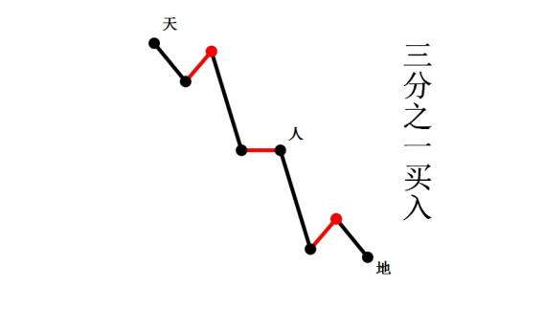[](http://www.wangmingsen.cn/)

# **第四** **九数中正法**

**九数为宇宙之本，纵观天象，二十八星宿，所有象形，皆与银价变化相契合。**

**天象图**

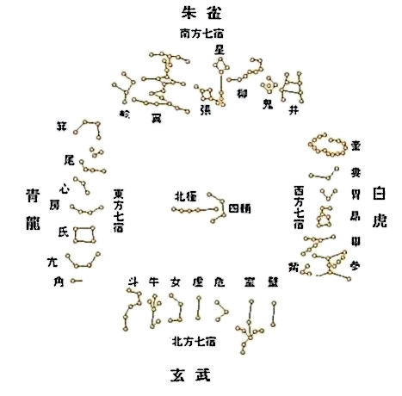

[](http://www.wangmingsen.cn/)

**数一**

**一即万物、万物即一。破解一则万物可知矣。**

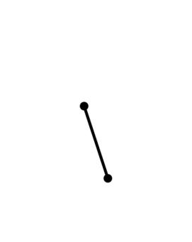

**空间诸点，暗含银价之高低点之变化。其测未来，难如登天。**

**数二**

**阴易反阳，阳易反阴，万世不灭之理也。**

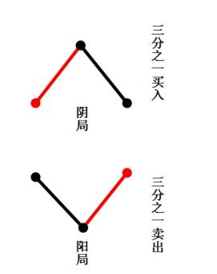

[](http://www.wangmingsen.cn/)

**数三**

**三，即为太极，有正有反，亦可视为一。**

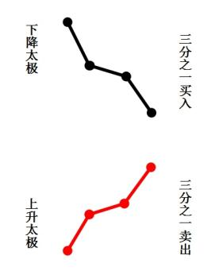

**数九**

**数四至八均在三数运行之内。一即为三，三即为万物，可做多个**

**一、二、三。**

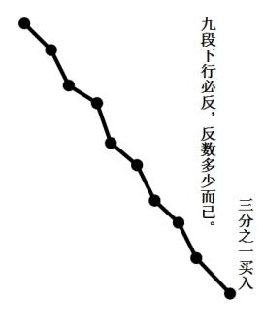

[](http://www.wangmingsen.cn/)

# **第五 中源线建仓法**

**一、变化之道**

予不惶言，周易为例。**周易者，实为周之代商之图矣**！是周代商， 后拜其行，代天行授。

大周灭商为天道循环，每一爻均受上天指引，由爻辞印证。何时， 修养生息，聚集贤众。至文王役拘，武王观兵，牧野之战，血流漂杵， 均在冥冥爻辞中附录。

**天象倚为神迹，昭示天意**，徵乃天意之刑。天意命周代商，共主天下， 莫敢不从。人居三界之中，切不可妄言人能胜天。

**今银价上行，明银价下行，未可语其无定数矣。** **日月有数，大小** **有定，银价亦受其所制也。象虽难定，但其质一也。守一则万变不离** **其宗。**

**二、实践之道**

君若投身于白银市场，切忌纸上谈兵。论其变化起落，固然为之重，然**亲临市场未必能辨其明**。譬如剑术， 自练其剑挥洒自如，犹剑刺天下，招招不虚，然他日与人决战，**对手亦为高人**，其剑招招知命，此时身临其境，当知其难矣，此诚**一也**。

**二者，旁观者清，当局者迷**。入局后，患得患失，对于之前所定 之策难以驾驭，其后又悔之晚矣。上之所述两面皆应为重。

[](http://www.wangmingsen.cn/)

昔者，列子常射中矣，请之于尹子。关尹子曰：子知子之所以 中乎？答曰：弗知也！关尹子曰：未可!退而习之三年!又请关尹子 问：子知子所以中乎？子列子曰：知之矣！**关尹子曰：可矣！守而勿 失也。**非独射也，国之存也，国之亡也，身之贤也，身之不肖也，亦 皆有,以后羿亦如此。

**三、强弱之观**

**凡物,强极而弱，弱极而强，物之性也。银价变化有初强、中强、** **极强之分。初强之时介入，中强未至可离场，未可至极强之时才思之，** **盖因彼时思之晚矣！**

**极强可反，因时变化，可以感知，此种心感，玄妙至极，需多年培养，而非一时之兴。虽为强弱感，实则强弱之对比，两者较弱者胜，** **此为精要。**

**四、上下之别**

**银价变化有三，一曰上行，二曰平衡，三曰下行。上行为红，下** **行为黑，平衡为白。初红宜追，初黑亦可追，平衡则宜观望。中源线** **以收盘价折线图为主，每日记载收盘价之变化，绘制成图。新旧对比** **收盘价图，以黑红两色区别，红色主上，黑色主下，同值可视为无色。** **银价变化，有集中有分散，宜区别应对。分散之时，即为进场之时；集中之时，即为观望之时。**

[](http://www.wangmingsen.cn/)

**五、阴阳顺逆**

**红色线中之反向线，及黑色线中之反向线，均为逆行线。银价上行线中之上行线即为顺行线，反之，银价下行线中之下行线即为顺行线。** **三段线中，若有两段上行如或下行即可视为顺行，其间反向运行，即为逆行。**

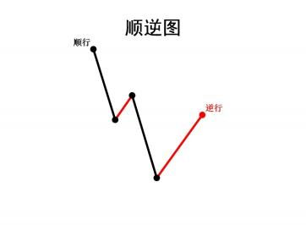

**六、阴阳分界点**

**红色线与黑色线之分割点，即为阴阳分界点。两色分界点，须以两边三段为基础。切忌不可以银价最低点、与银价最高点为基础。**

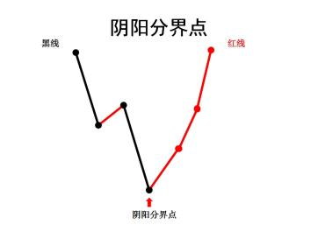

[](http://www.wangmingsen.cn/)

**七、建仓**

**红为阳转建仓，黑为阴转建仓。秘诀：“上回卖，下回买”。阳** **转银价必高于前日银价，阴转银价必低于前日银价，如其不遇，潜身** **观望。**

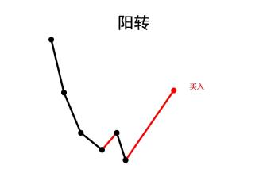

**特别谨慎**

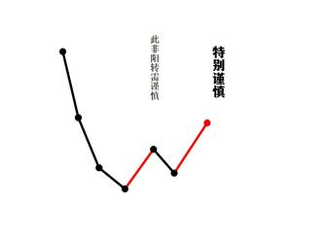

**似太极之银价变化，绝非入场之时。此时恰似反手之时，切勿混淆不清，此为似是而非之象。略同与不同之差别，犹如天地之差别，慎之。**

[](http://www.wangmingsen.cn/)

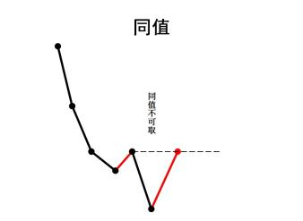

**银价同值，决不可入，皆因此时未成阴阳转换之局，冒然介入只** **会悔之晚矣。**

**银价同值之突破**

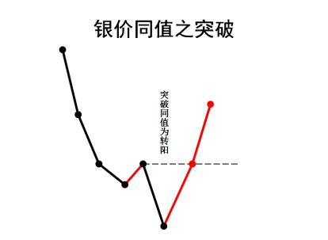

**银价突破才是入场之时，即便此刻，亦该谨慎行事。**古人云，小 心可行万年船，稳健方为上上策。**以图示观之，可建仓三分之一。**

[](http://www.wangmingsen.cn/)

**四二分转换意指：逆行线高于两段反折线。**

**所谓分，即指银两单位。一银等十钱等一百分。**

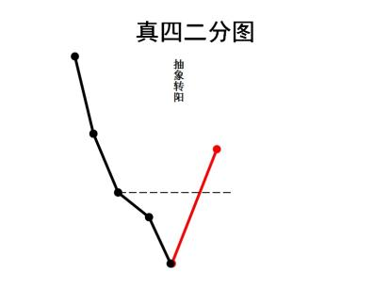

**四二分，抽象转换图，即为阴阳转换图之抽象观。**

**真假四二分图之区别，在于两段顺行折线与逆行之反比。**

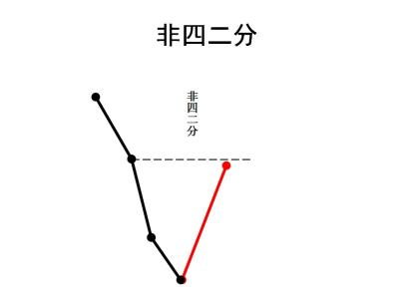

**四二分图，需谨慎区别。**

[](http://www.wangmingsen.cn/)

**阴阳转换，可建仓买入三分之一，获利则卖出。若银价下行则再买入三分之一，若再下行，再买入三分之一，三次买入不可与再转换相抗，而应反手运用。**

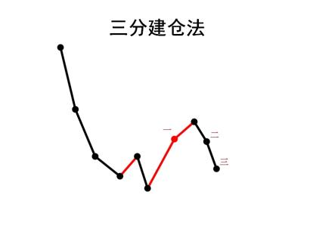

**阴阳再转换，一旦明示，切不可急于反手；当下，应做强弱观。**

**两权相对，取其弱，上弱则上，下弱则下。阴阳再转换须依强弱观取舍，勿违数理。**

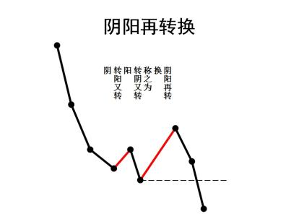

[](http://www.wangmingsen.cn/)

**八、平仓**

**古来难事皆在于平仓，不可不甚察也。平仓出错，万事皆休矣！** **故平仓有三：**

**一曰突变大；**

**二曰渐变大；**

**三曰三大同出。**

**突变大平仓三分一，渐变大平仓三分二，三大同出全平仓。**

**折线突变大，平仓三分一，亦可全平仓。**

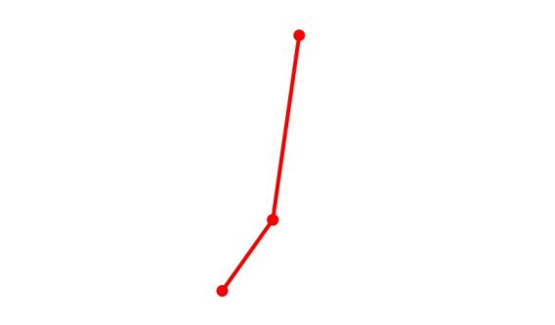

[](http://www.wangmingsen.cn/)

**折线渐变大：平仓，一段一平仓，尤其必要可全平仓。**

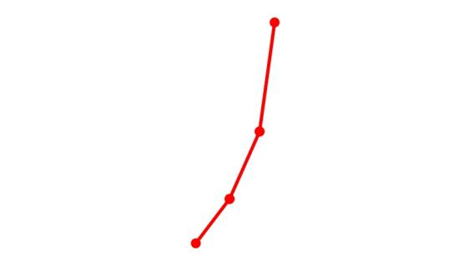

**相对前九曲之内所有折线之比，三段折线均大，则一次一平仓。**

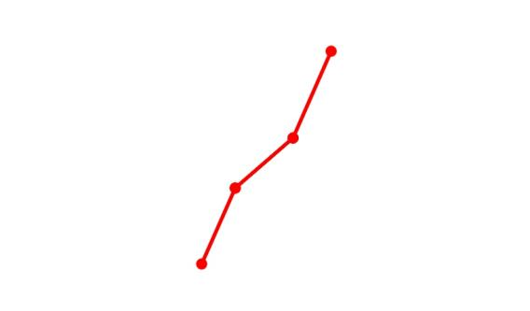

[](http://www.wangmingsen.cn/)

**上下为大，可平仓三分之一，亦可全平仓。**

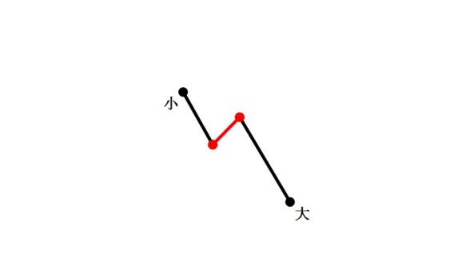

**多线平仓图**

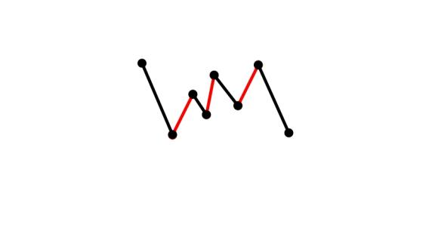

**多线平仓图须观阴阳转换图而定，两者唇齿相依。**

[](http://www.wangmingsen.cn/)

**九、资金运用**

**总资金分两半：一半留用，一半运用。所运用资金，再分为三，每次买入三分一，三分满后待平仓。**

**虽如此，** **白银市场，风云诡变，有失败亦有可能。本法可为不败之法。固然如此，市场中人，亦该谨慎从事，不可大意，谨慎方为明智之人。**

**终**

按：定起点，定单位，论阴阳，只是高维的抽象出核心理论的比较。

起点决定了论阴阳的方向。

时间到了，为高则高，为低则低，是说明论的起点不同，初心不同。

比时间，能坚持多久？比空间，同样时间比位次，高则高，低则低。如果时间空间都到不了，那就是弱。

**缠论是中源线的代数化，量化的体现，笔段这些名词，是为了告诉你阴阳对比的级别(单位)。**

**中源线是几何理论，缠论是代数加几何的现代表示。是读明白富致录后的数学化体现。**

[](http://www.wangmingsen.cn/)